Рекомендации спасателей при сжигании мусора и разведении огня
Вот и наступила осень. Для многих - это период окончания сбора урожая и самое время для наведения порядка на своем приусадебном участке. Ни для кого не секрет, что традиционным способом уборки на приусадебном участке является сжигание мусора. С этим нужно быть очень осторожным, поэтому не лишним будет напомнить требования пожарной безопасности при разведении костров и сжигании мусора.
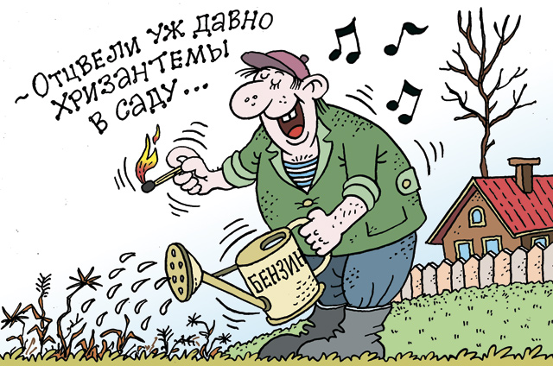
Площадки для сжигания мусора должны быть выбраны таким образом, чтобы исключить возможность возникновения пожара. Во-первых, сжигание мусора возможно на расстоянии не менее 10 м от зданий и сооружений, при этом расстояние до лесных массивов должно составлять не менее 20 метров, 30 м от мест, где складируется сено или солома. Во-вторых, необходимо позаботиться о невозможности распространения огня по земле. Для этого необходимо окапать кострище до начала минерального слоя почвы. Процесс горения необходимо постоянно контролировать и не в коем случае не оставлять костер без присмотра. Сжигать мусор допустимо только в безветренную погоду, ведь, как известно, ветер способствует распространению огня за пределы кострища. Не стоит забывать и про первичные средства пожаротушения: огнетушитель, емкость с водой и лопата.
Отдельно хотелось бы остановиться еще на одной проблеме. Многие граждане предпочитают отдых на природе, при этом часто раскладывают костры для обогрева и приготовления пищи. Вот только покидая место отдыха, оставляют после себя не только горы мусора, но и непотушенные костры, а ведь огонь и горящие угли необходимо потушить до полного прекращения тления.
Помните, запрещается разводить костры в хвойных молодняках, на старых горельниках, лесосеках, торфяниках. Если вы обнаружили костер в лесу, лесопарковой зоне, вблизи торфяников, нужно немедленно сообщить в службу спасения по тел. 101 или 112.
С начала года только в Гродненской области зарегистрировано 205 загораний сухой растительности на площади более 82 Га, 22 лесных и 3 торфяных пожара.
Да, спасатели-пожарные по-прежнему в боевой готовности, однако именно от культуры каждого из нас зависит сохранность лесов, жилищ, а также личная безопасность…

